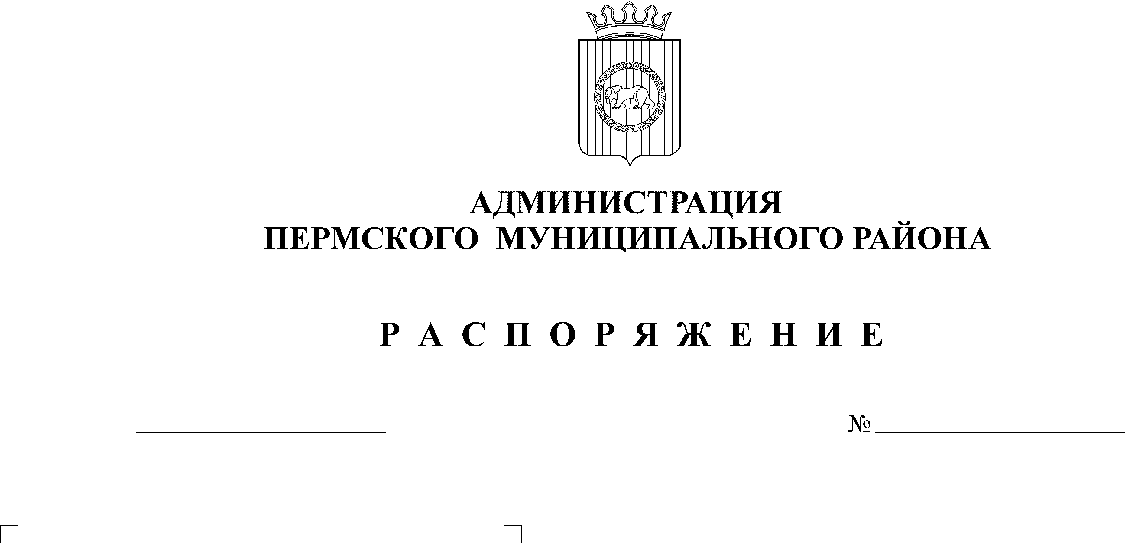
О внесении изменения в распо-
08.09.2011
207-р
ряжение администрации муници-
пального района от 30.05.2011 г.
№ 138-р

В целях повышения эффективности деятельности органов местного самоуправления соответствии с Указом Президента Российской Федерации от 28.04.2008 № 607 «Об оценке эффективности органов местного самоуправления городских округов и муниципальных районов»:
1. Внести изменение в распоряжение администрации муниципального района от 30.05.2011 г. № 138-р «Об оценке эффективности деятельности органов местного самоуправления сельских поселений Пермского муниципального района», исключив пункт 18 в разделе 3 «Показатели эффективности деятельности органов местного самоуправления» ежеквартальный показатель в Приложении к распоряжению.
2. Распространить действие настоящего распоряжения с подведения итогов оценки эффективности деятельности органов местного самоуправления сельских поселений за 2 квартал 2011 года.
3. Контроль исполнения распоряжения возложить на заместителя главы администрации по экономическому развитию, начальника ФЭУ Т.Н.Гладких.

И.о. главы администрации муниципального
района, первый заместитель главы
администрации муниципального района В.П. Ваганов

